

课程实验报告

课 程 名 称： 软件测试
实验项目名称： 性能测试：loadrunner工具使用
专 业 班 级： 软件1401
姓 名： 宗玉芬
学 号： 201426010124
指 导 教 师：
完 成 时 间： 2017 年 5 月 7 日

信息科学与工程学院
实验题目：性能测试：loadrunner工具使用
实验目的： 通过该实验让学生掌握根性能测试方法，并执行测试，记录执行结果，形成测试总结报告。
实验环境： loadrunner12.50
实验内容及操作步骤：
- vugen

- 录制脚本
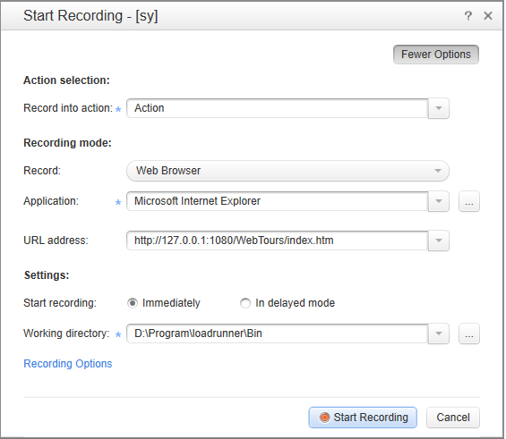
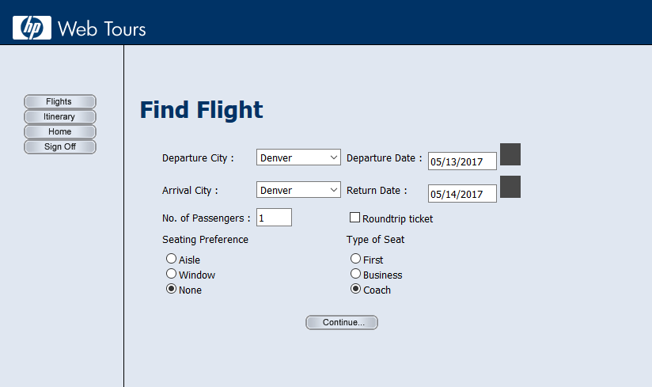
在webtour上进行订票操作
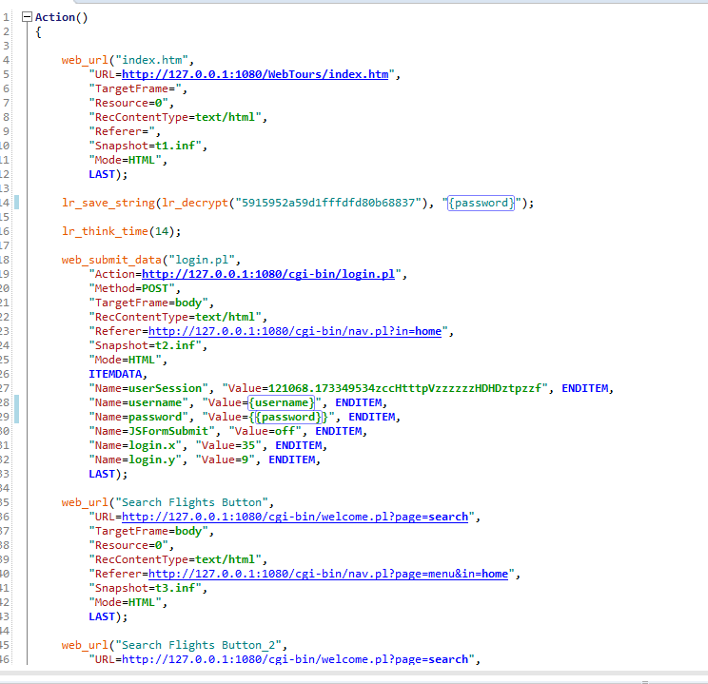
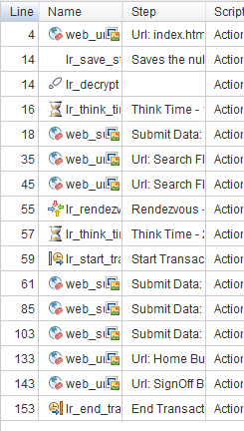

2、检查点
在进行压力测试时，为了检查Web 服务器返回的网页是否正确，VuGen 允许我们插入Text/Imag 检查点，这些检查点验证网页上是否存在指定的Text 或者Imag，还可以测试在比较大的压力测试环境中，被测的网站功能是否保持正确。
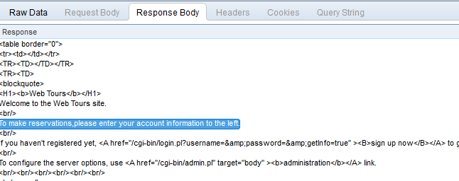
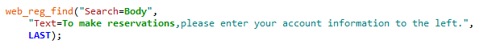

3、参数化-脚本参数化概述
如果用户在录制脚本过程中，填写提交了一些数据，比如要增加数据库记录。这些操作都被记录到了脚本中。当多个虚拟用户运行脚本时，都会提交相同的记录，这样不符合实际的运行情况，而且有可能引起冲突。为了更加真实的模拟实际环境，需要各种各样的输入。参数化输入是一种不错的方法。
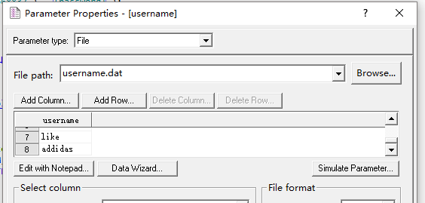
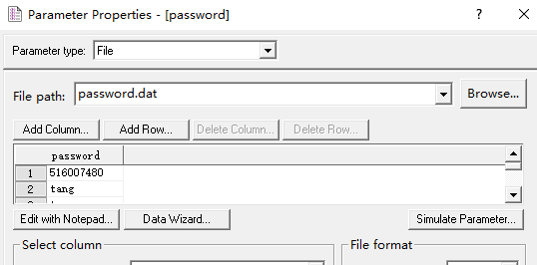

4、集合点
集合点是为了衡量在加重负载的情况下服务器的性能情况。在测试计划中，可能会要求系统能够承受1000人同时提交数据，在LoadRunner 中可以通过在提交数据操作前面加入集合点，这样当虚拟用户运行到提交数据的集合点时，LoadRunner 就会检查同时有多少用户运行到集合点，如果不到1000 人，LoadRunner 就会命令已经到集合点的用户在此等待，当在集合点等待的用户达到1000 人时，LoadRunner 命令1000 人同时去提交数据，从而达到测试计划中的需求。
注意：集合点经常和事务结合起来使用。集合点只能插入到Action 部分，vuser_init和vuser_end 中不能插入集合点。
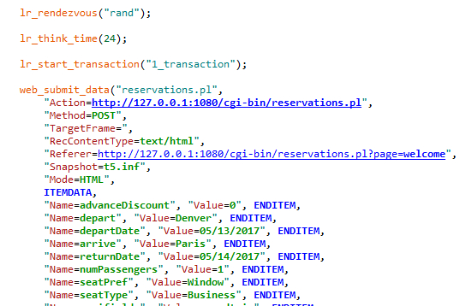

5、事务
当录制完一个基本的用户脚本后，在正式使用前我们还需要完善测试脚本，增强脚本的灵活性。例如，可以在脚本中插入名为内容检查的步骤，以验证某些特定内容是否显示在返回页上。可以修改脚本来模拟多用户行为，也可以用事务来 度量特定的业务流程。
事务（Transaction）：为了衡量服务器的性能，我们需要定义事务。比如：我们在脚本中有一个数据查询操作，为了衡量服务器执行查询操作的性能，我们把这个操作定义为一个事务，这样在运行测试脚本时，LoadRunner 运行到该事务的开始点时，就会开始计时，直到运行到该事务的结束点，计时结束。这个事务的运行时间会在结果中显示。
插入事务操作可以在录制过程中进行，也可以在录制结束后进行。LoadRunner 运行在脚本中插入不限数量的事务。
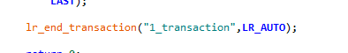

二、controller
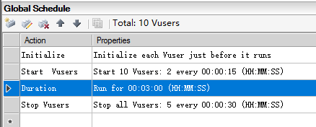
Initialize：虚拟用户初始化选项，可以选择同时初始化所有虚拟用户，每过多长时间初始化几个虚拟用户和仅在每个虚拟用户运行前初始化该用户
Start Vusers：设置用户数，指定一个虚拟用户的数量，并选择直接启动所有虚拟用户或者每过多长时间启动几个虚拟用户
Duration：设置运行时间，可以选择一个固定的运行时间或者每个用户执行结束后便停止运行（此时可以通过Run-Time Settings中的Number of Iterations设置脚本的迭代次数）
Stop Vusers：虚拟用户回收策略，同虚拟用户初始化设置的选项
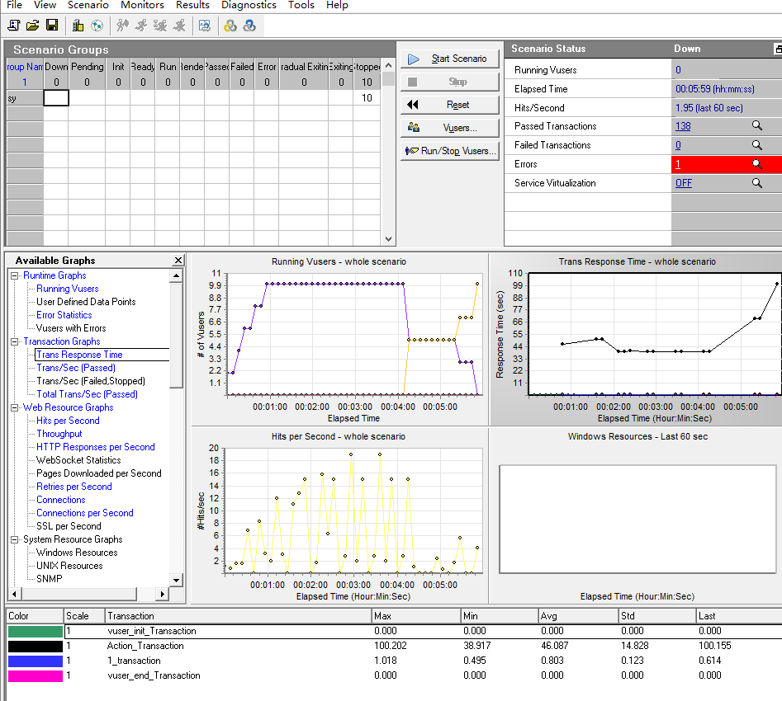

三、Analysis
1、vuser图
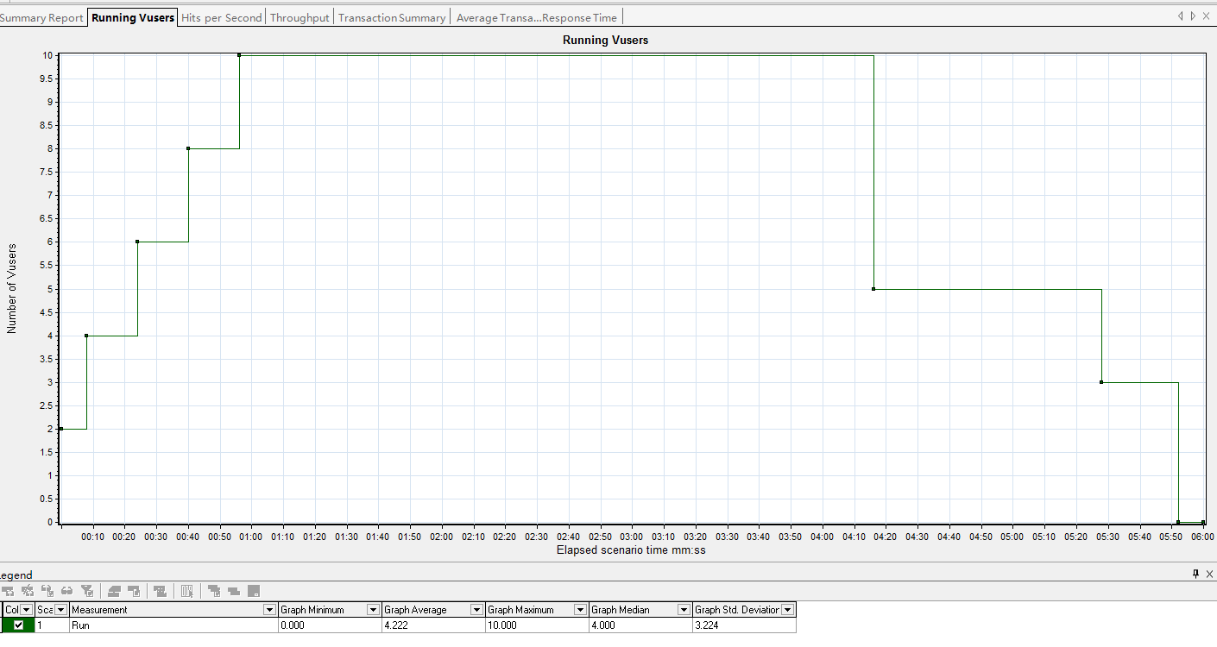
它显示vuser状态和完成脚本的vuser的数量。
X轴表示从方案运行以来已用的时间，Y轴表示方案中的vuser数，vuser图显示在测试期间的每一秒内执行vuser脚本的vuser数量及其状态。可以帮助确定任何给定环境中服务器上的vuser负载。默认情况下，此图仅显示为running的vuser。

2、点击率图
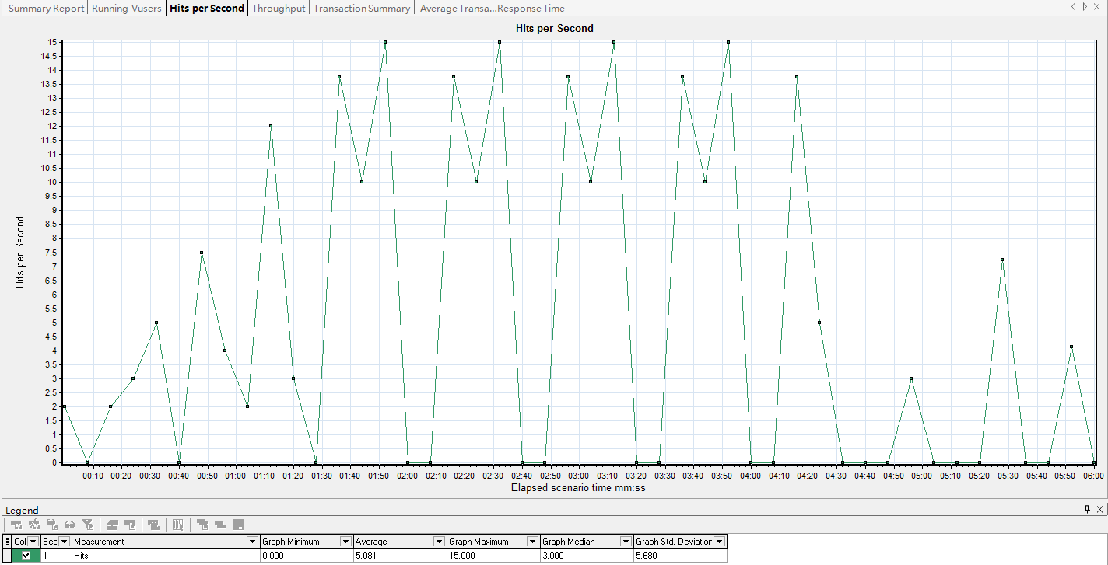
显示在方案运行过程中vuser每秒钟向web服务器提交的HTTP请求数。
X轴表示方案从开始运行以来所用的时间，Y轴表示服务器上的点击数。

3、平均事务相应时间图
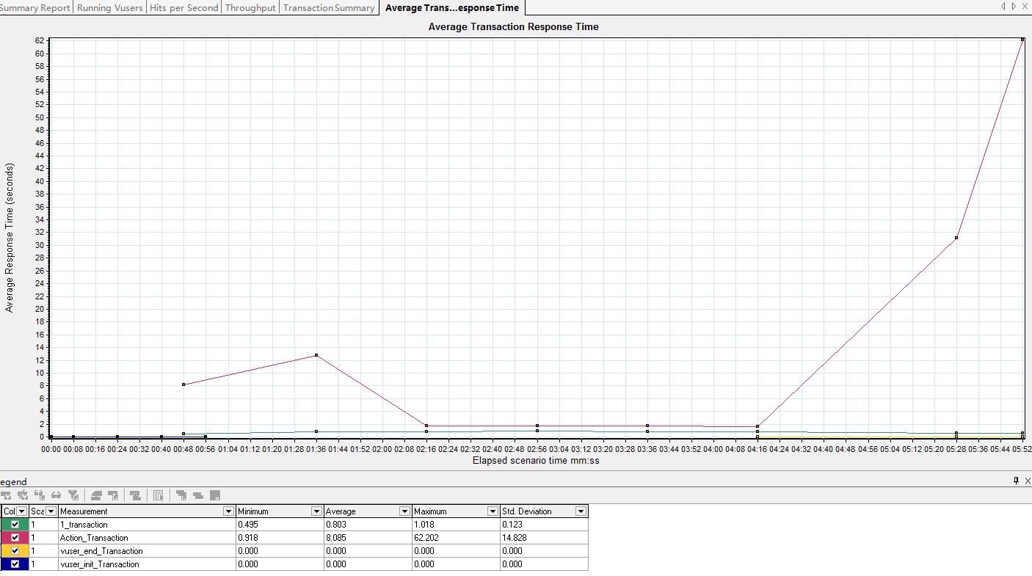
显示方案在运行期间执行事务所用的平均时间。X轴表示从方案开始运行以来已用的时间，Y轴表示执行每个事务所用的平均时间（s）。

4、吞吐量图
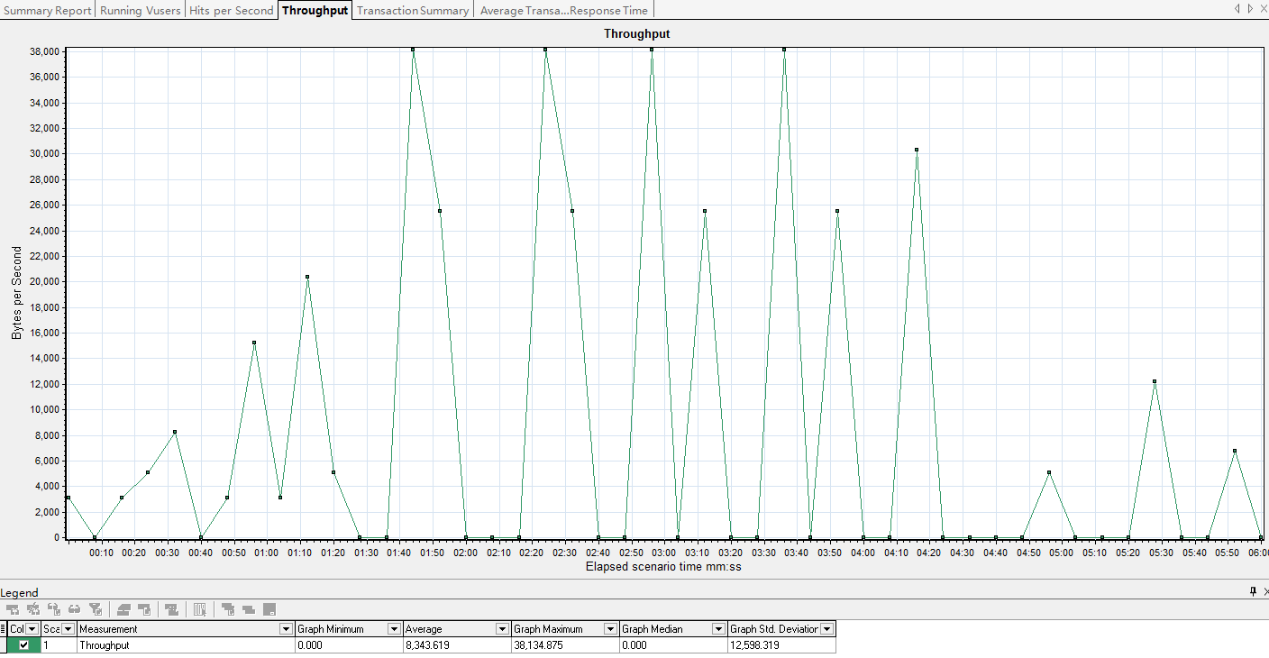
显示方案运行过程中服务器上每秒的吞吐量。吞吐量的单位为字节，表示 vuser在一秒时间内从服务器获得的数据量。X轴表示方案从开始运行以来已用的时间，Y轴表示服务器的吞吐量（以字节为单位）。吞吐量直接反映了服务器的处理能力，如果服务器处理的吞吐量的值越大，说明服务器处理业务的能力越强，但是在测试过程中不可能一次就测试出服务器吞吐量的值，必须经过多次测试才能找到吞吐量的值，即测试过程中一定要找到吞吐量的拐点，这样才能找到服务器处理业务时的最大吞吐量，亦即服务器处理的最大能力。

5、事务综述
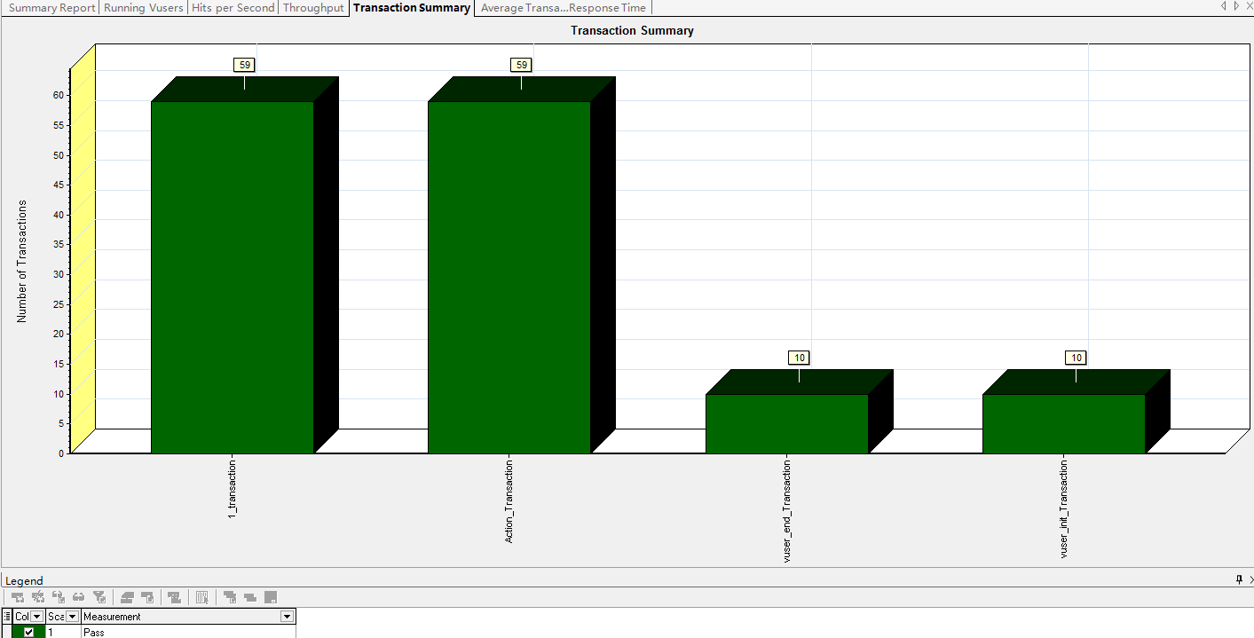
该图可以直观地看出在测试时间内事务的成功与失败情况

四．总结
本次实验主要是用LoadRunner对其自带的订票系统进行性能测试和分析。
首先用vugen录制脚本，设置事物、集合点、参数化等。再用Controller设置场景策略，实现虚拟用户的并发。最后用Analysis依照性能指标分析性能。试验后了解到该工具的使用方法，了解到性能测试过程。也为软件测试项目做好准备。

实
验成绩

